sexta-feira, 27 de setembro de 2013
Inaugurado o “Ponto de Leitura” na Câmara

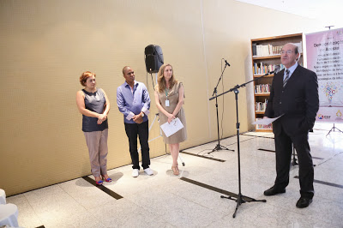

A partir desta sexta-feira (27), servidores e o público que frequenta a Câmara Legislativa do DF conta com o primeiro “Ponto de Leitura” da casa. Uma iniciativa da Biblioteca da CLDF que contou com a presença do dep. Wasny de Roure e de vários servidores e terceirizados. O objetivo é democratizar o acesso à leitura e aos livros de maneira gratuita e acessível e estimular essa prática entre todos dentro do plano de incentivo à leitura do GDF.

“As grandes coisas se dão nos pequenos gestos singelos, porém gigantescos, como este que presenciamos aqui. É uma questão de consideração e respeito com os trabalhadores terceirizados. Considero que os servidores da Biblioteca captaram o momento que a Câmara vive, de abrir as portas, proporcionar um ambiente democrático e de solidariedade na casa e principalmente de valorizar a cultura e a leitura”, ressaltou Wasny.

Segundo a chefe da Biblioteca Paulo Bertran, da CLDF, Leslie Della Giustina, o acervo conta com literatura, artes e temas técnicos para quem se interessar. “Nosso acervo ainda é pequeno, mas vamos estruturando para que essa seja uma semente que dê muitos frutos”. A subsecretária do Livro e da Leitura, da Secretaria de Cultura do DF, Ivana Torres que estava presente arrancou aplausos quando anunciou que a secretaria vai doar livros para incrementar o projeto.
http://www.deputadowasny.com/

